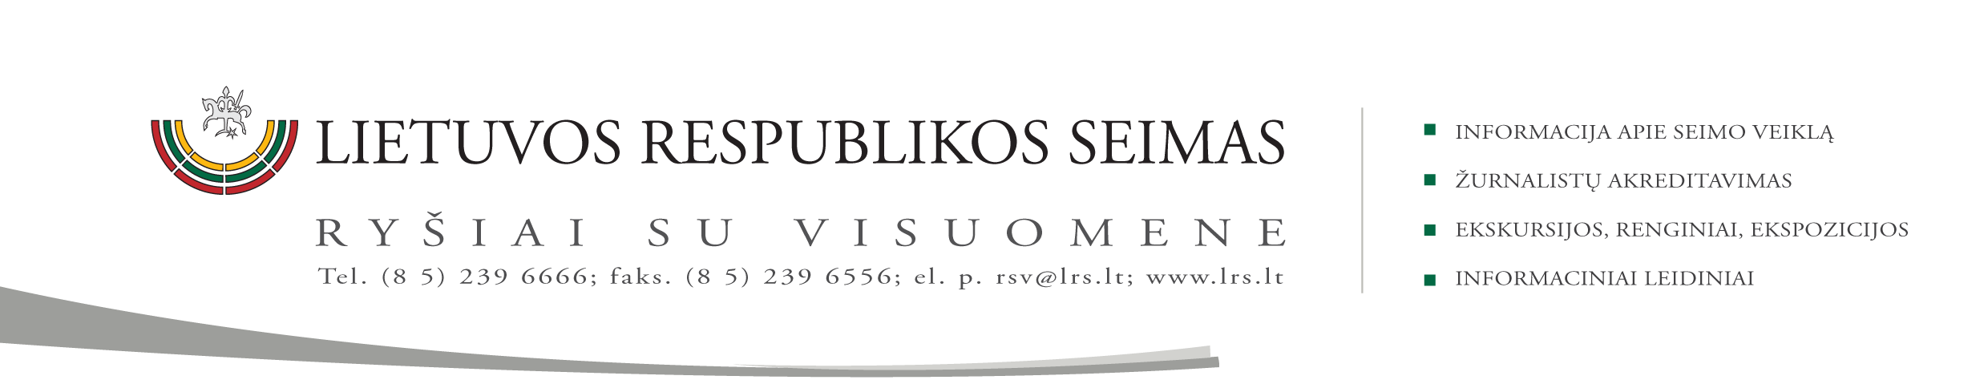

2015 m. birželio 3 d. pranešimas

Valstybės valdymo ir savivaldybių komitetas siūlo uždrausti seniūnams ir seniūnų pavaduotojams būti stebėtojais savo aptarnaujamoje teritorijoje

Šiandien VVSK posėdyje pritarė Seimo narių iniciatyvai uždrausti seniūnams ir seniūnų pavaduotojams būti stebėtojais savo seniūnijos aptarnaujamoje teritorijoje. Šis draudimas siūlomas Prezidento, Rinkimų į Europos Parlamentą ir Seimo rinkimų įstatymų pataisose (Reg. Nr. XIIP-2066, XIIP-2067, XIIP-2068)
Komitetas mano, kad seniūnai, seniūnų pavaduotojai paskirti stebėtojais į jų seniūnijos aptarnaujamos teritorijos rinkimų apylinkę, rinkėjui neužtikrina teisės laisvai išreikšti savo pasirinkimą. Pasitaiko situacijų, kai seniūnai, seniūnų pavaduotojai stebėdami rinkimus ir matydami, kad atitinkamos seniūnijos gyventojai dar nepasinaudojo rinkimų teise, patys ragina atvykti į rinkimų apylinkę ir balsuoti už jų atstovaujamą partiją, rinkimų komitetą, išsikėlusį kandidatą. Be to, seniūnai, seniūnų pavaduotojai, nuolat būdami rinkimų apylinkėje ir pasitikdami rinkėjus, kurie ateina balsuoti, sukelia spaudimą rinkėjo pasirinkimui, todėl draudimas seniūnui ir seniūno pavaduotojams tapti rinkimų stebėtojais, užtikrintų Lietuvos Respublikos rinkimų įstatymuose nurodytą slapto balsavimo teisę.
Taip pat Komitetas pritarė amžiaus cenzo sumažinimui kandidatams į Lietuvos Respublikos Seimą iki 23 metų (dabar nustatytas 25 metų amžiaus cenzas. Konstitucijos 56 straipsnio pakeitimo įstatymo projektas (Reg. Nr. XIIP-1585). Amžiaus cenzo sumažinimas nuo 25 iki 23 metų paskatins jaunimą aktyviau dalyvauti politinėje veikloje.
Parengė Valstybės valdymo ir savivaldybių komiteto biuro padėjėja
Genovaitė Jasaitienė (tel. (8 5) 239 6806, el. p. gejasa@lrs.lt

